O digital e suas tecnologias: sujeitos e sentidos na plataforma YouTube
Saber linguístico, instrumentos linguísticos, tecnologias de linguagem

Em A Revolução Tecnológica da Gramatização (1992), Sylvain Auroux propõe esquematicamente a incidência de três revoluções tecnolinguísticas na história da humanidade: a primeira, inaugurada pelo surgimento histórico da escrita; a segunda, pela expansão e hegemonia da gramatização de base greco-latina no Ocidente; e a terceira, pela informatização. A partir desse esquema principal, o autor também formula alguns conceitos importantes – instrumento linguístico, linguicídio, transferência tecnológica – a fim de compreender os modos com que a linguagem e suas tecnologias constituíram a produção de saberes linguísticos historicamente.
Desde esta perspectiva histórica, Auroux desloca a noção do saber linguístico como uma produção de conhecimento homogênea, coerente, significada até então pelo discurso científico – especialmente no tocante a sua atuação discursiva no nascimento disciplinar da Linguística. Ao recuperar, inicialmente, a escrita como tecnologia fundante e imprescindível ao conhecimento metalinguístico, e, posteriormente, a gramatização como descrição e instrumentação da língua, Auroux, por sua vez, reforça uma relação intrínseca, mútua, e historicamente determinada entre saber linguístico e instrumentos linguísticos.
Por outro lado, a partir disso, pode-se também inferir que:
[...] [o] trabalho de instrumentação não deixa intactas as línguas, mas
afeta seu funcionamento e sua “evolução”, o que significa reconhecer uma estreita relação entre a prática da língua e a prática científica sobre ela (cf. Orlandi 2001, p. 11-12). Essa interferência da prática científica em seu objeto leva a considerar, ainda, que não apenas a gramática e o dicionário, mas que a própria língua, objeto dos linguistas, concebida como sistema homogêneo, com regras e fronteiras nítidas e independentes do espaço, das circunstâncias e dos locutores, é também um artefato que resulta desse mesmo trabalho tecnológico de instrumentação realizado ao longo da história. (RODRÍGUEZ-ALCALÁ, 2011, p. 199)
Dessa forma, Sylvain Auroux compreende que os instrumentos linguísticos não consistem em produtos de um saber (o linguístico), mas são protagonistas no próprio processo histórico de constituição dos fatos linguísticos. Assim, num movimento de análise, observa-se que, das práticas metalinguísticas contemporâneas ao surgimento da escrita às nossas práticas digitais atuais, existe uma interpenetração constitutiva entre tecnologias de linguagem, saber linguístico e instrumentação da língua, afetando a forma com que os sujeitos falantes se relacionam com a língua, em suas realidades imaginária e fluida.
Numa perspectiva discursiva, isto é, linguístico-histórica, por sua vez, tais tecnologias de linguagem devem ser entendidos como discurso – ponto de encontro entre real da língua, real da história e real do inconsciente. Por conseguinte, sob essa perspectiva, o que está em jogo teoricamente é a compreensão da produção histórica de efeitos de sentido que atravessam esses objetos e as posições-sujeito consequentes de tais processos, localizando-se as formações discursivas que os constituem.
Ou seja, além da apreensão da língua enquanto artefato, resultante dos processos tecnológicos e históricos de instrumentalização da língua, o ponto de vista discursivo clama por uma compreensão da discursividade própria das tecnologias/instrumentos em questão – de que maneiras eles têm significado historicamente ao sujeito, determinando suas práticas.
Tendo em vista tais considerações teóricas de Auroux e algumas contribuições da Análise do Discurso (Eni Orlandi, Cristiane Dias) este texto, então, tem o propósito de percorrer algumas questões relativas à terceira revolução tecnolinguística, isto é, o que Auroux denominou como “fase da informatização”, e refletir sobre os modos com que as tecnologias de linguagem deste período incidem na constituição de sujeitos e sentidos. Para abordar tal problemática, utilizarei a plataforma digital YouTube como material de análise (ORLANDI, 2015), de modo a localizar algumas regularidades discursivas do que Cristiane Dias (2016, 2018), no Brasil, tem denominado discurso digital.

Da informatização ao discurso digital

A linguagem digital, ou o discurso eletrônico, como prefiro chamar, re-organiza a vida intelectual, re-distribui os lugares de interpretação, desloca o funcionamento da autoria e a própria concepção de texto. Mas não nos enganemos. É ainda uma tecnologia da escrita. Tem um impacto semelhante ao da invenção da imprensa. Mas difere desta pela sua natureza do ponto de vista técnico, científico e administrativo, em termos sociais e políticos. (ORLANDI, 2009, p. 63, grifos meus)

A informatização, concebida por Sylvain Auroux como “etapa” histórica em que a mecanização da linguagem é protagonista, opera teoricamente de maneira a sintetizar os diversos e complexos processos históricos que produziram tecnologias de automação da linguagem e matematização das ciências da linguagem, ainda reforçando a relação constitutiva entre saber linguístico e instrumentos linguísticos.
Entretanto, conforme desenvolve Eni Orlandi (2013) sobre o “discurso eletrônico”, além de se compreender os processos históricos em si mesmos, há a necessidade teórica, desde um lugar discursivo, de se percorrer analiticamente as formações discursivas e os gestos de interpretação que têm significado estas produções tecnológicas. Ou seja, analisar como se dão suas discursividades. É em direção a este horizonte analítico que então age a Análise do Discurso aqui.
Neste sentido, no mesmo texto, Orlandi, então, trata de analisar a materialidade do gesto de interpretação pensando no digital, espaço discursivo central da fase da informatização, levando-a a refletir tanto sobre as memórias discursivas que “o constituem enquanto digital” (discurso da tecnologia, da tecnociência) como sobre o que denominou memória metálica (memória das máquinas).
Para isso, a autora retoma o “paradigma calculatório ou informático” de Pierre Lévy, segundo o qual emergiria “uma nova linguagem para falar do real e um novo real surge”, e propõe, em seu lugar, a emergência de “uma nova materialidade discursiva para falar da realidade”, fazendo um “novo real” surgir. Para Orlandi, esse “novo real”, na verdade, seria um efeito de real produzido pela ideologia do discurso eletrônico/digital, sustentado por um modo de constituição do conhecimento, o informático, “ligado, em sua historicidade, de maneira forte ao administrativo, mais propriamente, à contabilidade e ao sistema industrial”.
A partir das formações discursivas ligadas ao digital (discursos tecnológico, científico, psicológico, da administração) então explicitados por Eni Orlandi ao longo do texto, as quais conformam o que denominou “discurso eletrônico”, alguns dos processos de identificação produzidos por sua materialidade específica são depreendidos, estes incontornavelmente afetados pela natureza metálica destas tecnologias particulares: sujeito cognitivo, sujeito estatístico, sujeito digital. Para a autora, tais identificações são as que têm orientado ideologicamente a relação entre sujeito e tecnologias digitais.
À vista de tal funcionamento ideológico, são assim mascarados imaginariamente os equívocos advindos da relação entre sujeito e tecnologia de escrita (cf. epígrafe), produzindo a estabilização linguagem-pensamento-mundo → cérebro-máquina-sociedade. Conforme o desenvolvimento de Orlandi, esta seria uma formação imaginária central que media a relação sujeito-máquina, da qual resultam tantos seus efeitos de eficácia, transparência técnica e infalibilidade como a noção (ilusória) de memória metálica inesgotável, indefectível.
Com base na AD materialista (Pêcheux, Orlandi), Cristiane Dias tem igualmente se dedicado a formulações teórico-analíticas sobre questões discursivas relativas ao digital e suas tecnologias. Para a autora, fundamentalmente, houve:
[...] uma mudança na discursividade do mundo, o que hoje chamo digitalização do mundo, ou seja, práticas de linguagem que tendem à metaforização das relações sociais e das práticas dos sujeitos que, por meio do acesso deslocam o campo da “luta” para uma inscrição na forma digital. Em outros termos, a digitalização do mundo é um processo de historicização dos sentidos que desloca o modo de significação, produzindo uma forma material outra, porque inscreve o dizer, o fazer, as práticas dos sujeitos, em outras condições de produção, afetada por outras instituições, como as corporações do tipo Google ou Microsoft, garantindo o funcionamento da máquina ideológica por meio das relações de poder e de produção-reprodução do trabalho. (DIAS, 2016, p. 10-11)
Tal “mudança na discursividade do mundo”, para Dias, impõe à Análise do Discurso, por sua vez, a elaboração de novas questões, conceitos e procedimentos analíticos de maneira que a especificidade da inscrição na forma digital seja apreendida. Nesse movimento propositivo, Dias, então, formula os conceitos de memória digital, digitalidade e corpografia.
A autora define a memória digital como “esse resíduo que escapa à estrutura totalizante da máquina e se inscreve já no funcionamento digital, pelo trabalho do interdiscurso [...] considerando o acontecimento do digital” (ibidem, p. 12). Ou seja, ao contrário da memória metálica, em sua horizontalidade acumulativa, a memória digital se refere ao funcionamento contraditório, ideologicamente disputado, histórico, da discursividade digital, levando em conta a chamada “digitalização do mundo” como um acontecimento discursivo.
Já “a digitalidade diz respeito [...] à circulação em diferentes formatos e dispositivos daquilo que está em estado digital” (ibidem, p. 13); além disso, como a textualidade, ela é “a unidade significativa correspondente a diferentes processos de significação cuja matéria significante é o digital” (ibidem, p. 14). Por conseguinte, conceitualmente, a digitalidade opera de modo a significar a materialidade digital não apenas como um composto heterogêneo de materialidades, mas como tendo um funcionamento discursivo específico, com traços identificáveis, o qual produz efeitos discursivos determinados – efeitos de digitalidade ? – interna e externamente ao espaço digital.
E, finalmente, corpografia consistiria, para Dias, na
textualização do corpo na letra, na tela, pelo afeto, produzindo uma escrita (e um corpo) afetada pelo digital. [...] E essa textualização tem suas características, dentre as quais, incluo o corpo e o afeto (o outro). Acontecimento do corpo na língua e na escrita. A escrita como significante do afeto. Escrever no online seria um gesto que escreve o corpo. (ibidem, p. 12-13)
A partir dos três conceitos, a especificidade da discursividade digital é abarcada também em três sentidos: em sua rede de sentidos (memória digital), em sua textualidade (digitalidade) e em sua(s) textualização(ões) (corpografia). Dessa forma, certos aspectos do discurso digital são circunscritos, o que os torna significativos analiticamente: a historicidade de seus sentidos, sua estrutura técnico-linguística e os gestos de interpretação que o conformam. O digital, então, ganha consistência enquanto objeto discursivo, produzindo deslocamentos na teoria e na análise.
Portanto, vê-se, em tais trabalhos da AD sobre o digital, como os processos de produção de efeitos de sentido atravessam, constituem, as tecnologias de linguagem, e, também, como determinam as práticas neste ambiente significante específico. Quer dizer, em consonância com o argumento histórico de Auroux, percebe-se, mais uma vez, que saber, prática e técnica estão histórica, discursivamente, sempre implicados.
Assim, em vista das elaborações teóricas de Eni Orlandi (discurso eletrônico/digital) e Cristiane Dias (memória digital, digitalidade, corpografia), como também da Análise do Discurso de modo geral, analisaremos alguns funcionamentos discursivos do digital a partir da plataforma YouTube, tendo como objetivo entrever modos de constituição do sujeito e do sentido nessa discursividade.

YouTube – o sujeito digital na composição significante canal-comentário
A plataforma digital YouTube, pertencente ao grupo Google, é o principal site de compartilhamento de vídeos online, possuindo uma história intrincada ao próprio movimento de consolidação digital desse tipo de mídia. A plataforma foi criada em fevereiro de 2005 por Chad Hurley, Steve Chen e Jawed Karim e, em 2006, vendida ao Google. Sua principal fonte de rendimento financeiro tem sido a veiculação publicitária.
O material compartilhado, em sua grande maioria não-pago, é bastante heterogêneo: vídeos caseiros, videoclipes, vlogs, filmes, performances musicais. A hegemonia da plataforma como principal serviço de compartilhamento de vídeos se deu pelo seu pioneirismo em criar um meio facilitado de disponibilização de vídeos, acessível a qualquer usuário online, abarcando quantita e qualitativamente grande variedade de produções videográficas.
O impacto sócio-econômico e cultural do YouTube diz respeito não só a este pioneirismo, o qual modificou completamente as formas de produção e circulação do vídeo, mas também, devido a sua vinculação ao grupo Google, a como contribuiu – considerando sua relevância econômica – na reformulação histórica nos processos de divisão social do trabalho (cf. LAZZARATO, 2001).
Pensando nesta atuação significativa da corporação Google nas modificações no campo do trabalho, em sua incidência decisiva nas condições de produção do discurso digital, o YouTube foi escolhido como material de análise de modo a serem analisados alguns aspectos da discursividade digital. Para tanto, o recorte (ORLANDI, 2015) da análise será composto pelas marcas significantes canal (Imagem 1) e comentário (Imagens 2 e 3), visto que compreendem conjuntamente uma discursividade importante que compreende a inscrição do sujeito no digital – o perfil de usuário.

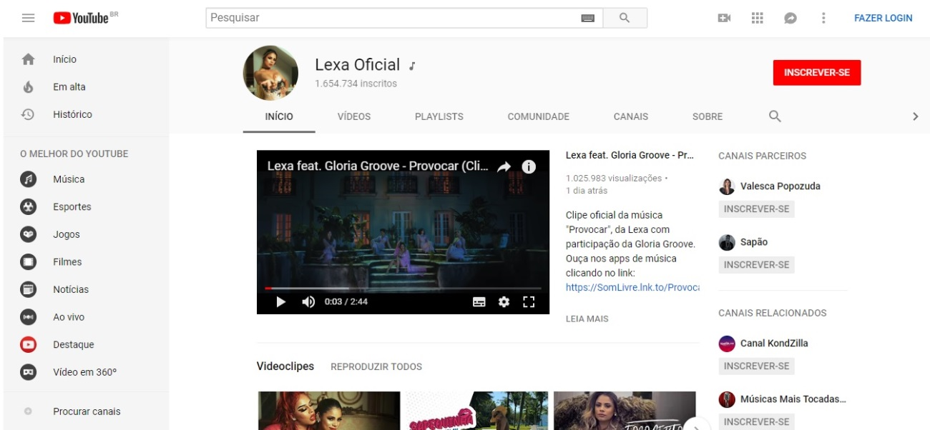
Imagem 1: pageview no canal da cantora brasileira Lexa

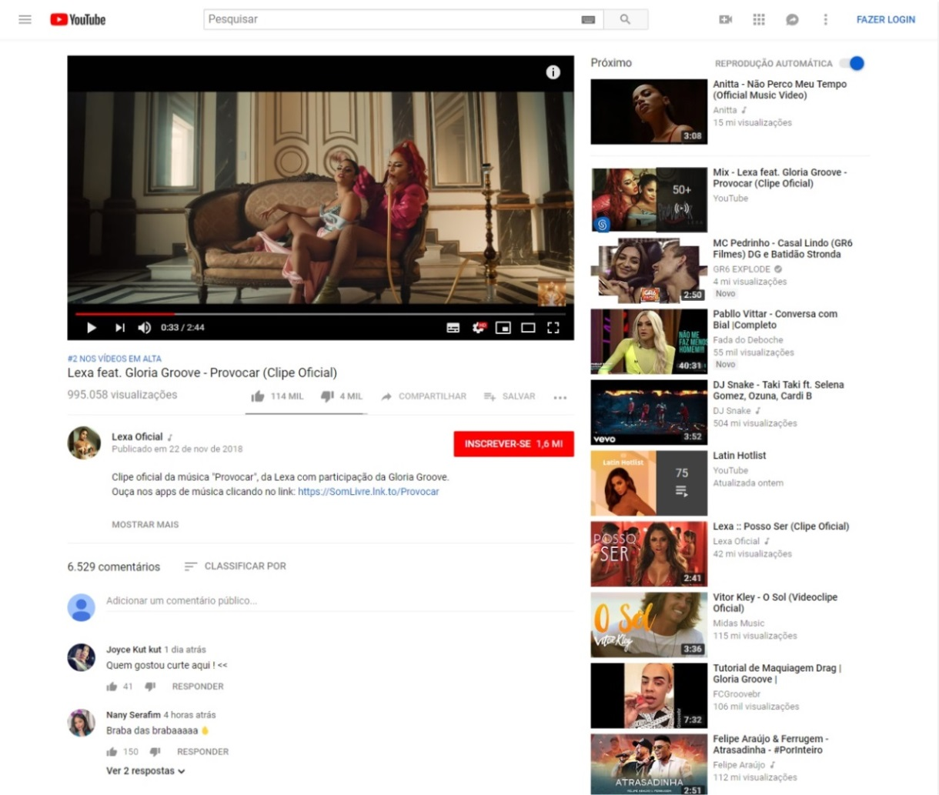
Imagem 2: pageview da postagem do videoclipe “Provocar”

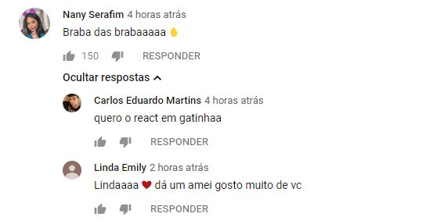
Imagem 3: comentário à postagem do videoclipe “Provocar”

As marcas significantes escolhidas em questão – canal e comentário – são significativas porque consistem nas principais formas de textualização da identidade (digital?) do usuário no YouTube. Os sujeitos-usuários só ganham expressão material na plataforma (isto é, deixam de serem somente “viewers”) através da criação de um canal e da postagem de comentários em vídeos postados.
No canal, espécie de perfil do usuário do site, encontram-se a listagem de seus vídeos postados, playlists pessoais, dados pessoais, outras redes sociais, canais relacionados e comunidade de inscritos. Dessa forma, funciona como “vitrine” das atividades e do desempenho de visualizações do usuário, constituindo-se ao mesmo tempo como meio de estabelecimento de certo efeito de identidade no/do digital – isto é, um efeito de identificação da inscrição subjetiva em relação a si mesma – e potencial espaço monetizável.
O canal se estrutura através de diversas materialidades em composição (LAGAZZI, 2007) – foto de perfil do usuário e banner do canal (Início); textos de descrição, hyperlinks (seções Canais e Sobre), interações linguageiras entre usuários e inscritos (em Comunidade); e vídeos (em Vídeos, Playlists e Início). Sua digitalidade, por sua vez, se constitui na simultaneidade espacial das materialidades compostas na/pela interface e na performatividade do clique (interatividade e função hyperlink). Assim, a partir da composição material do espaço do canal e de sua digitalidade constitutiva (interação com a interface através do clique), o usuário da plataforma se inscreve e se performa, produzindo-se, então, enquanto sujeito digital.
Por outro lado, pela forma do comentário, há uma maneira distinta de inscrição material dessa posição-sujeito, realizada por textualizações numa estrutura dialógica (ver Imagem 3) entre usuários, composta geralmente por nome e foto do usuário (ambos com o hyperlink ao seu canal), texto escrito, emoticons (ícones ilustrativos de estados emocionais) e horário relativo de postagem (ex: há quatro horas). O uso do comentário é exclusivo à postagem de vídeo, fazendo com que seja determinado, por conseguinte, pela discursivização do vídeo específico na plataforma, constituindo-se sempre em re(l)ação a ele.
Considerando esta particularidade da “re(l)ação a” determinante ao comentário, pode-se inferir alguns efeitos prováveis da discursividade dessa forma: responsividade, argumentatividade, afetividade, interlocutividade, criticidade. Além das respostas progamatizadas de reação ao vídeo – Gostei (like) e Não gostei (dislike) -, dadas sempre numericamente, o comentário se conforma como o espaço de interlocução – de tensão, de disputa, de afeto – principal entre usuário que compartilha o vídeo e comunidade de “viewers”.
Desse modo, o conceito de corpografia, desenvolvido por Cristiane Dias, talvez, seja pertinente para se compreender as práticas discursivas na/da forma comentário. Na sua constituição necessária de espaço de interlocução, a estrutura dialógica do comentário determinaria textualizações sempre “corpográficas”, isto é, perpassadas pelo corpo e pelo afeto, produzindo o que autora chama de “acontecimento do corpo na língua e na escrita” e “a escrita como significante de afeto”. E tal forma especificamente digital de textualização, conforme desenvolve Dias, faz com que consideremos analiticamente, pela noção de corpografia, “uma língua que, pelo afeto, tornou-se corpo, porque ao inventar uma grafia o sujeito deixa vestígios de si mesmo, de suas sensações e sentimentos, no corpo das palavras” (DIAS, 2007). Portanto, é na chave da afeto (no sentido deleuziano trabalhado por Dias) que devem ser compreendidas as práticas discursivas próprias do digital (como é o caso do comentário), visto que o gesto de escrita do sujeito no/pelo digital – o qual, por sua vez, sempre implica um gesto de interpretação – pressupõe discursivamente efeitos de corporalidade e afetividade ligadas a um sujeito corporificado. Portanto, não é por acaso que o emoticon se constitua como uma linguagem dominante nas práticas digitais de escrita, visto que ele tende a saturar esse efeito de corporalidade/afetividade relacionado ao digital.
À vista de tais funcionamentos, a composição significante canal-comentário se estabelece, então, como espaço de configuração identitária – no sentido de inscrição subjetiva “estabilizada” e “identificável” – no ambiente digital específico do YouTube. Quer dizer, através da articulação canal-comentário, o usuário, na posição-sujeito digital, produz gestos de interpretação em tal materialidade, ao mesmo tempo conformando discursos de si – como um “eu” idêntico a si mesmo - e discursos sobre o(s) outro(s) - enquanto interlocutores pressupostos na/da própria materialidade (efeito de interlocutividade). A digitalidade, através da discursividade do hyperlink, age, assim, de modo a ancorar a composição canal-comentário como espaço estruturalmente determinado de circunscrição identitária dos usuários da plataforma, de maneira que só a partir desta circunscrição devam se dar as práticas de escrita no YouTube.
Num gesto interpretativo, é provável que essa regularidade discursiva de produzir “identidades” coerentes, estáveis, a seus usuários, seja determinada pelo caráter jurídico-mercadológico do YouTube. Isto é, como o YouTube estabeleceu uma relação também financeira – além de contratual – com os seus “creators” através da possibilidade de monetização do canal, foi indispensável uma “judicialização” maior da plataforma, produzindo necessariamente usuários idênticos a si mesmos e responsabilizáveis, de maneira que possam tanto serem pagos como serem responsabilizados por infrações.
Isso nos leva de volta à questão do sujeito digital e seus processos históricos de identificação. Como desenvolve Orlandi (2013), o discurso eletrônico ou digital é constituído por memórias discursivas ligadas historicamente aos campos das ciências exatas, da tecnologia e da administração. Dessa maneira, na esteira de Orlandi, ao analisarmos a discursividade do digital que atravessa a plataforma YouTube, recuperamos discursivamente as formações ideológicas particulares que as determinam: a ideologia jurídica, em sua hegemonia fundante na formação social capitalista, produzindo sujeitos “autônomos, livres e responsabilizáveis”, e a ideologia da tecnociência, supondo sujeitos “cognitivos”, “inteligíveis”, “programáveis”, “previsíveis”.
A partir de tal funcionamento ideológico, a posição-sujeito digital é então identificada por formações imaginárias que o estabilizam numa relação volitiva, autônoma e cognitiva com a máquina/tecnologia. A composição significante canal-comentário age nesse sentido de estabilização pela discursividade do hyperlink, visto que este configura decisivamente espaços de inscrição identitária no YouTube através do perfil de usuário, fazendo com que as práticas discursivas na plataforma sejam identificáveis e responsabilizáveis.
Pensando, então, que “a discursividade do eletrônico (...) é um processo histórico e ideológico de significação da nossa sociedade contemporânea, do modo como estamos nela” (DIAS, 2011, p. 58), compreendemos sua filiação ao funcionamento jurídico-mercadológico, visto que este é o funcionamento hegemônico que media as relações sociais na sociedade capitalista. O YouTube, sendo membro da corporação Google, consequentemente, na sua condição de espaço de práticas, se constitui na dinâmica hegemônica de produção-reprodução das relações de trabalho de nossa sociedade, produzindo-reproduzindo discursivamente sujeitos livres mas/portanto responsabilizáveis.
Contudo, este sujeito jurídico, através da materialidade digital, se conforma também como sujeito digital, um “cibersujeito”, “aquele que é pego pela evidência de que navegar no ciberespaço exige conhecer os recursos técnicos envolvidos nos diferentes sistemas eletrônicos” (ADORNO, 2015, p. 29). Ou seja, o digital, na medida em que funda uma nova forma material passível de inscrição/escrita, produz igualmente uma forma-sujeito interpelada necessariamente pela ideologia tecnocientífica. Desse modo, enquanto tecnologia de linguagem, e especialmente de escrita, o digital, em sua condição de acontecimento histórico-discursivo, cria e ao mesmo tempo reproduz diversas relações imaginárias e discursivas entre sujeito, linguagem, língua, saber e tecnologia, inscrevendo, assim, uma especificidade histórico-discursiva:
[...] a escrita, circunstanciada pela materialidade digital, estabelece uma condição singular para o sujeito formular e produzir conhecimento/na constituição de sentidos acerca de si e do mundo. Isto porque esta escrita não se dá de qualquer modo e na articulação com qualquer materialidade. A escrita que se produz é formulada para e a partir de dispositivos que são construídos para funcionar numa sociedade na qual tem a tecnologia e a escrita como elementos constitutivos. Com um pouco mais de especificidade, a forma-material, isto é, a forma encarnada na história para produzir sentido com a qual o sujeito estabelece uma relação de produção é outra. Não é o lápis, o papel e a borracha, embora os gestos de interpretação no qual o autor e o leitor produzem sobre esta tecnologia derivem da sua relação com a memória (cf. ORLANDI, 1996). A materialidade digital coloca ao sujeito uma outra relação (porque com outra forma-material; porque com outros dispositivos) com o que se produz, como efeito, na densidade da história. (BARROS, 2016, p. 183-183)
Assim, o gesto teórico de compreensão discursiva das tecnologias digitais como tecnologias de linguagem/escrita as inscreve necessariamente numa relação entre sujeito, ideologia e história. Por conseguinte, outros aspectos determinantes de sua constituição são iluminados, como as formações imaginárias e os gestos de interpretação que as perpassam. A partir disso, as práticas discursivas atravessadas pelo digital podem ser apreendidas em sua densidade histórica e sua especificidade “técnica, científica e administrativa”, revelando sua atuação decisiva na “mudança na discursividade do mundo”.
Esta foi a tentativa do presente texto. Isto é, partindo do diálogo teórico entre Sylvain Auroux e Análise do Discurso materialista, ao mesmo tempo localizar a historicidade do digital enquanto tecnologia de linguagem e analisar as discursividades que o sustentam ideologicamente na formação social. A circunscrição teórica do digital enquanto tecnologia de linguagem/escrita, através do dispositivo da AD, permite desta forma, o delineamento analítico de sua especificidade histórico-discursiva e dos efeitos consequentes na/da sua materialidade, a fim de apostarmos num gesto teórico que apreenda movimentos discursivos e contradições sócio-históricas tão centrais do nosso tempo.

À guisa de conclusão
Com base nos desenvolvimentos teóricos de Sylvain Auroux e da Análise do Discurso materialista, algumas questões relativas à especificidade técnica e discursiva do digital puderam ser tangenciadas: suas tecnologias, sua memória, sua historicidade, sua materialidade. Por sua vez, a partir da análise de aspectos discursivos da plataforma YouTube, deixou-se entrever uma compreensão das tecnologias digitais enquanto tecnologias de linguagem, de escrita, permitindo, desta forma, a localização de determinados funcionamentos ideológicos que atravessam a materialidade digital: o sujeito digital enquanto produto da ideologia da tecnociência, mas ainda determinado historicamente pela ideologia jurídica.
Desse modo, através do investimento teórico-analítico proposto, aprofundamos alguns tópicos das relações entre prática da língua, saber e tecnologia, considerando sua ancoragem sócio-histórica e as formações ideológicas que as determinam, de maneira a contribuir num melhor entendimento sobre o digital e sua centralidade no que Auroux denominou terceira revolução tecnolinguística.

Referências
ADORNO, Guilherme. Discursos sobre o eu na composição autoral dos vlogs. 2015. Tese (doutorado) - Universidade Estadual de Campinas, Instituto de Estudos da Linguagem, Campinas, SP. Disponível em: <http://www.repositorio.unicamp.br/handle/REPOSIP/268931>. Acesso em: 28 nov. 2018.
AUROUX, Sylvain. A revolução tecnológica da gramatização. Tradução de Eni Puccinelli Orlandi. 3. ed. Campinas, SP: Editora da Unicamp, 2014. 142 p.
BARROS, Renata Chrystina Bianchi. Tecnologias de Linguagem e Existência: a escrita afetada pela materialidade digital. Revista Fragmentum. Santa Maria: Programa de Pós-Graduação em Letras, UFSM, n. 48, Jul./Dez. 2016. pp. 175-189.
DIAS, Cristiane. A língua em sua materialidade digital. In: SEMINÁRIO DE ESTUDOS EM ANÁLISE DO DISCURSO, 3, 2007, Porto Alegre. Anais do SEAD: Seminário de estudos em Análise de Discurso, Porto Alegre: 2007.
DIAS, Cristiane Pereira. Espaço, tecnologia e informação: uma leitura da cidade. In:RODRIGUES, Eduardo. A.; SANTOS, Gabriel. L. dos.; BRANCO, Luiza. K. C.(Orgs.). Análise de discurso no Brasil: pensando o impensado sempre: uma homenagem a Eni Orlandi. Campinas: RG, 2011. p. 259-272.
DIAS, Cristiane Pereira. A análise do discurso digital: um campo de questões. In: REDISCO – Revista Eletrônica de Estudos do Discurso e do Corpo, Vitória da Conquista, v. 10, n. 2, p. 8-20, 2016.
DIAS, Cristiane Pereira. Análise do discurso digital: sujeito, espaço, memória e arquivo. Campinas, SP: Pontes Editores, 2018. 202 p.
FERREIRA, Ana Claudia. Fernandes. O papel e o poder fundador da linguagem na reflexão sobre conhecimento e tecnologia. Entremeios: revista de estudos do discurso, v. 11, jul-dez. Pouso Alegre: PPGCL/Univás, 2015. Disponível em: http://www.entremeios.inf.br/published/300.pdf.
LAGAZZI, Suzy. O recorte significante na memória. Apresentação no III SEAD – Seminário de Estudos em Análise do Discurso, UFRGS, Porto Alegre, 2007. In: O Discurso na Contemporaneidade. Materialidades e Fronteiras. INDURSKY, F., FERREIRA, M. C. L. & MITTMANN, S. (orgs.). São Carlos, Claraluz, 2009.
LAZZARATO, Maurizio. Trabalho imaterial: formas de vida produção de subjetividade. Rio de Janeiro, RJ: DP&A, 2001. 108 p.
ORLANDI, Eni Puccinelli. Interpretação: autoria, leitura e efeitos do trabalho simbolico. Petrópolis, RJ: Vozes, 1996. 150p.
ORLANDI, Eni Puccinelli (org.). História das idéias linguísticas: construção do saber metalingüístico e constituição da língua nacional. Campinas, SP; Caceres: Pontes: UNEMART, 2001. 307 p., il.
ORLANDI, Eni. O que é linguística? 2 ed. São Paulo: Brasiliense, 2009.
ORLANDI, Eni Puccinelli. A materialidade do gesto de interpretação e o discurso eletrônico. In. DIAS, Cristiane. Formas de mobilidade no espaço e-urbano: sentido e materialidade digital [online]. Série e-urbano. Vol. 2, 2013.
ORLANDI, Eni Puccinelli. Análise de discurso: princípios & procedimentos. 12. ed. Campinas, SP: Pontes, 2015. 98 p.
ORLANDI, Eni Puccinelli; SOUZA, Tânia de. A língua imaginária e a língua fluida. In: Política Lingüística na América Latina, Campinas, p. 27-40, 1988.
RODRÍGUEZ-ALCALÁ, Carolina. Escrita e gramática como tecnologias urbanas: a cidade na história das línguas e das ideias linguísticas. In: Caderno de Estudos Linguísticos, Campinas, 53(2):197-217, jul./dez.2011.

Aqui, saber linguístico diz respeito a qualquer produção histórica de conhecimento metalinguístico pelas ciências da linguagem. Em complementação, Auroux faz uma diferenciação entre saber epilinguístico e saber metalinguístico: “O saber linguístico é múltiplo e principia naturalmente na consciência do homem falante. Ele é epilinguístico, não colocado por si na representação, antes de ser metalinguístico, isto é, representado, construído e manipulado enquanto tal com a ajuda de uma metalinguagem. (AUROUX, 2014, p. 17)
A partir de um olhar discursivo, através da noção de tecnologias de linguagem, a opacidade que constitui tanto os instrumentos linguísticos de Sylvain Auroux como as chamadas TIC (Tecnologias de Informação e Comunicação) é considerada teoricamente, contrapondo-se ao efeito de transparência que age na discursividade das expressões “tecnologia de informação” e “instrumento”. (cf. FERREIRA, 2015)
“Se a língua imaginária é a que os analistas fixam na sua sistematização, a língua fluida é a que não pode ser contida no arcabouço dos sistemas e fórmulas.” (ORLANDI; SOUZA, 1988, p. 34)

